Мәжілісте «Қазақстан халқы Ассамблеясы туралы»
Қазақстан Республикасының Заңына өзгерістер мен толықтырулар енгізу туралы» Қазақстан Республикасы Заң жобасы бойынша жұмыс тобының отырысы өтті.

2018 жылғы 14 ақпан
Жұмыс тобының жетекшісі Сауытбек Абдрахманов аталған заң жобасы Қазақстан Республикасының Президенті Парламенттің алтыншы сайланған үшінші сессиясының 2017 жылғы 4 қыркүйекте ашылуы кезінде берген тапсырмасын іске асыру мақсатында әзірленгенін атап өтті.
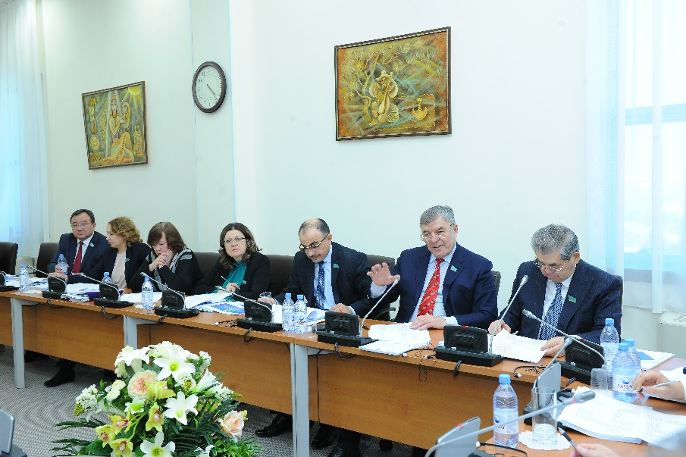
Депутат Елбасының: «Рухани жаңғыру этносаралық қарым-қатынастарды реттеумен байланысты. «Қазақстан халқы Ассамблеясы туралы» Заңға өзгерістер мен толықтырулар енгізу талап етіледі», -деп айтқан сөзіне назар аударды.
Осыған байланысты заң жобасын дайындау бойынша үлкен жұмыс атқарылды. Заң жобасы Қазақстан халқы Ассамблеясы қызметінің негізгі бағыттарын нақтылайды, ҚХА Кеңесінің өкілеттігін кеңейтеді, қоғамдық келісім мен жалпыұлттық бірліктің қазақстандық үлгісінің тиімділігін арттыратын бірқатар новеллаларды қамтиды.
Заң жобасында қоғамдық талқылау барысында Ассамблея мүшелерінен, этномәдени бірлестіктердің, шығармашылық және ғылыми зиялы қауым өкілдерінен келіп түскен ұсыныстар ескерілді.
Қазақстан халқы Ассамблеясы туралы заңға өзгерістер Қазақстан халқы Ассамблеясы Кеңесінің 2017 жылғы 9 қарашадағы кеңейтілген отырысында бірауыздан қолданды.
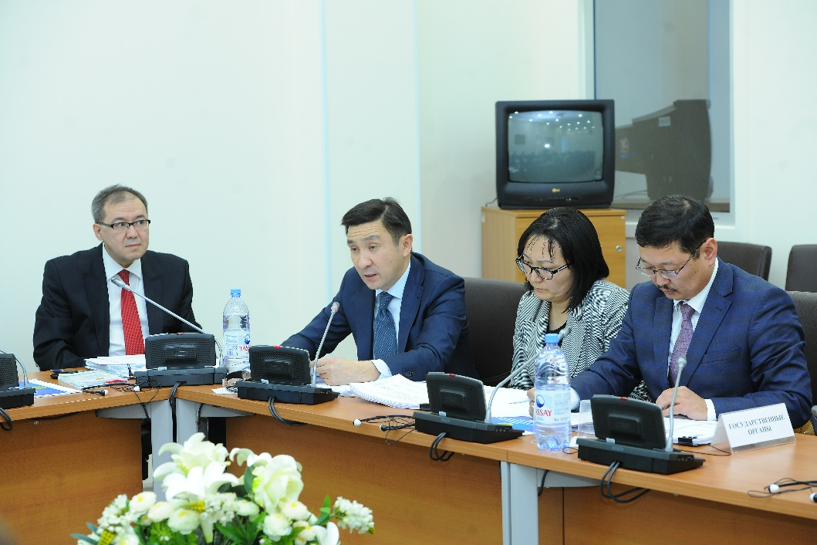
Заң жобасы халықтың бірлігін нығайтуға, қоғамдық келісімнің конституциялық қағидаттарын іске асыруға бағытталған құқықық, әлеуметтік-экономикалық, саяси, мемлекеттік-басқару шараларының тұтастай жүйелерін құру үшін негіз болуы тиіс, делінді.
Заң жобасының қысқаша таныстырылымынан кейін отырысқа қатысушылар салыстырма кестені қарауға кірісті.
Отырыс жұмысына Мәжіліс депутаттары-жұмыс тобының мүшелері, Мәдениет және спорт министрлігінің басшылығы, қызметкерлері, әділет, ұлттық экономика, қаржы, дін істері және азаматтық қоғам министрліктерінің, сондай-ақ Мемлекеттік қызмет істері және сыбайлас жемқорлыққа қарсы іс-қимыл агенттігінің өкілдері қатысты.
Заң жобасын талқылауға үкіметтік емес ұйымдардың өкілдері, қоғам қайраткерлері, сарапшылар да қатысты.

